ЛОГОПЕД СОВЕТУЕТ!
Почти в каждой семье, где есть дети, рано или поздно встает вопрос - а все ли в порядке с речью нашего ребенка? А не надо ли нам показаться логопеду?..
Отчасти проблема звукопроизношения ребенка связана с той социальной средой, в которой живет и развивается ребенок. Речь ребенка хоть и не передаётся по наследству, но ребенок перенимает её от окружающих. Поэтому так важно, чтобы взрослые в разговоре с ребенком следили за своим произношением, четко произносили все звуки и слова спокойным, приветливым тоном.
Неряшливая, торопливая речь взрослых отрицательно скажется на речи ребенка, он будет невнимательно относиться и к своей речи.
Итак, мама с папой говорят красиво, следят за своей речью, но еще остаются вопросы относительно возрастных норм звукопроизношения. «Нам уже три года, а мы еще не рычим!»,
« Нам 5 лет, у нас нет звуков С, Ш, Р, но ведь мы еще успеем!»… и прочие вопросы и восклицания временами слышишь от родителей.
Многие вопросы разрешаются, когда на них находишь ответы от специалистов. И сегодня хочется с вами поделиться теми самыми возрастными нормами звукопроизношения, о которых немного было сказано выше.
Ниже представлена информация по звукопроизношению.
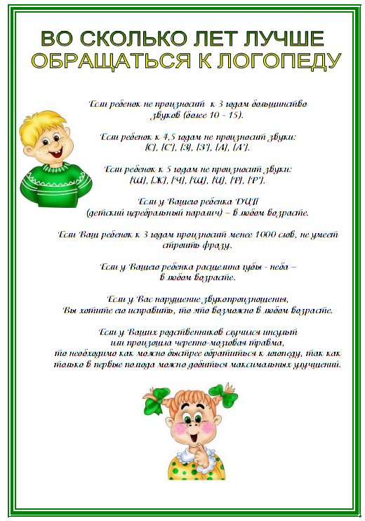
подготовила: Учитель-логопед Тарасова М.В.

